Что такое суицид и как с ним бороться
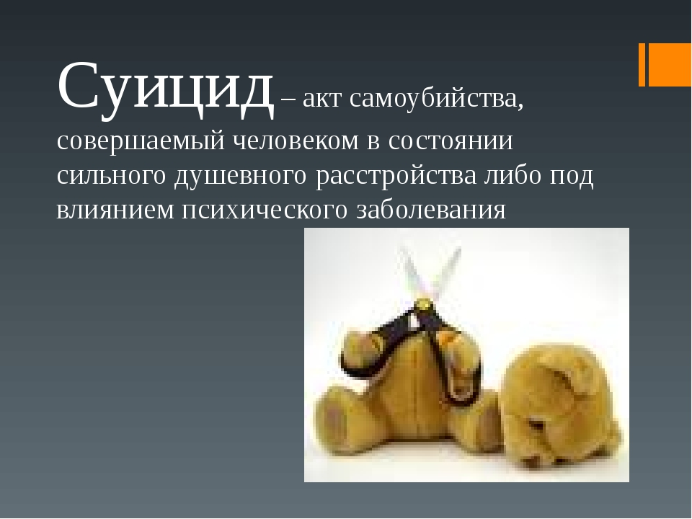

Суицид – намеренное, умышленное лишение себя жизни. Он может иметь место, если проблема остается актуальной и нерешенной в течение нескольких месяцев и при этом ребенок ни с кем из своего окружения не делится личными переживаниями.
Основные мотивы суицидального поведения у детей и подростков:
- переживание обиды, одиночества, отчужденности и непонимания;
- действительная или мнимая утрата любви родителей, неразделенное чувство и ревность;
- переживания, связанные со смертью, разводом или уходом родителей из семьи;
- чувство вины, стыда, оскорбленного самолюбия, самообвинения;
- боязнь позора, насмешек или унижения;
- страх наказания, нежелание извиниться;
- любовные неудачи, сексуальные эксцессы, беременность;
- чувство мести, злобы, протеста; угроза или вымогательство;
- желание привлечь к себе внимание, вызвать сочувствие, избежать неприятных последствий, уйти от трудной ситуации;
- сочувствие или подражание товарищам, героям книг или фильмов.
Если замечена склонность несовершеннолетнего к суициду, следующие советы помогут изменить ситуацию.
- Внимательно выслушайте подростка. В состоянии душевного кризиса любому из нас, прежде всего, необходим кто-нибудь, кто готов нас выслушать. Приложите все усилия, чтобы понять проблему, скрытую за словами.
- Оцените серьезность намерений и чувств ребенка. Если он или она уже имеют конкретный план суицида, ситуация более острая, чем если эти планы расплывчаты и неопределенны.
- Оцените глубину эмоционального кризиса. Подросток может испытывать серьезные трудности, но при этом не помышлять о самоубийстве. Часто человек, недавно находившийся в состоянии депрессии, вдруг начинает бурную, неустанную деятельность. Такое поведение также может служить основанием для тревоги.
- Внимательно отнеситесь ко всем, даже самым незначительным обидам и жалобам. Не пренебрегайте ничем из сказанного. Он или она могут и не давать воли чувствам, скрывая свои проблемы, но в то же время находиться в состоянии глубокой депрессии.
- Постарайтесь аккуратно спросить, не думают ли он или она о самоубийстве. Опыт показывает, что такой вопрос редко приносит вред. Часто подросток бывает рад возможности открыто высказать свои проблемы. Ребенок может почувствовать облегчение после разговора о самоубийстве, но вскоре опять может вернуться к тем же мыслям. Поэтому важно не оставлять его в одиночестве даже после успешного разговора.
- Поддерживайте его и будьте настойчивы. Человеку в состоянии душевного кризиса нужны строгие и утвердительные указания.
- Убедите его в том, что он сделал верный шаг, приняв вашу помощь. Осознание вашей компетентности, заинтересованности в его судьбе и готовности помочь дадут ему эмоциональную опору.
- Следует принять во внимание и другие возможные источники помощи: друзей, семью, врачей, священников, к которым можно обратиться.
Важно соблюдать следующие правила:
- будьте уверены, что вы в состоянии помочь;
- будьте терпеливы;
- не старайтесь шокировать или угрожать человеку, говоря «пойди и сделай это»;
- не анализируйте его поведенческие мотивы, говоря: «Ты так чувствуешь себя, потому, что…»;
- не спорьте и не старайтесь образумить подростка, говоря: «Ты не можешь убить себя, потому что…;
- делайте все от вас зависящее.
И, конечно же, обращайтесь к специалистам за помощью!

